**Поделки из макарон**

(творческая работа)

**Макаро́нные изде́лия** (в быту часто называются просто *макаронами*) — изделия из высушенного [теста](https://ru.wikipedia.org/wiki/%D0%A2%D0%B5%D1%81%D1%82%D0%BE) (обычно из [пшеничной муки](https://ru.wikipedia.org/wiki/%D0%9F%D1%88%D0%B5%D0%BD%D0%B8%D1%87%D0%BD%D0%B0%D1%8F_%D0%BC%D1%83%D0%BA%D0%B0) с водой). Могут иметь самую разнообразную форму — в виде рожков, чешуек, коротких цилиндров и других форм.

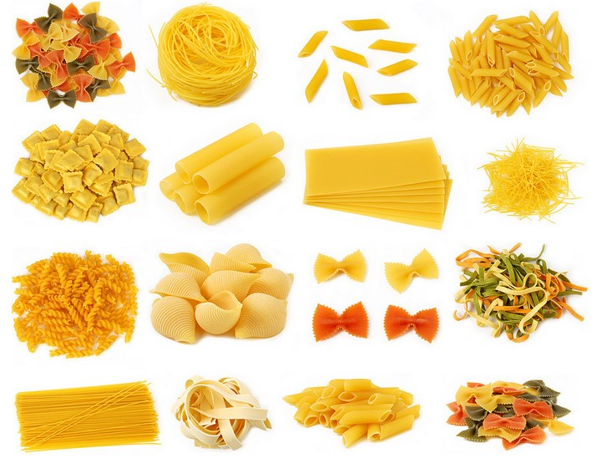

Оказывается, макароны – это не только обычная еда. В умелых руках они превращаются в очень симпатичные вещи отнюдь не кулинарного назначения. Из них можно делать тысячи красивых оригинальных изделий, простор для фантазии неограничен.

Фото поделок из макарон разных форм свидетельствует о бесконечных вариантах сочетания и о том, что ваша поделка гарантировано будет эксклюзивной.

Взглянув на некоторые фото поделок из макарон, диву даешься: сколько же терпения и труда потребовалось для создания этого шедевра! Словом, не спешите класть макароны в кастрюлю — из них может получиться произведение искусства.

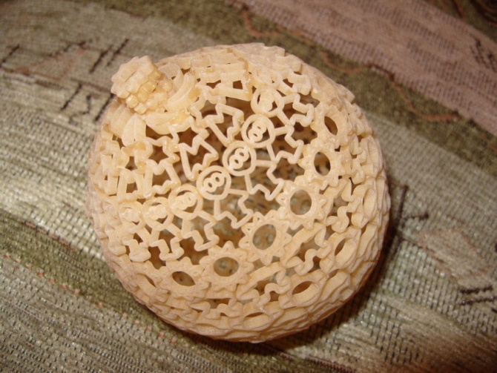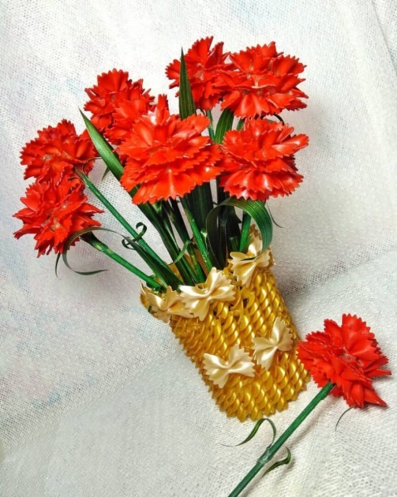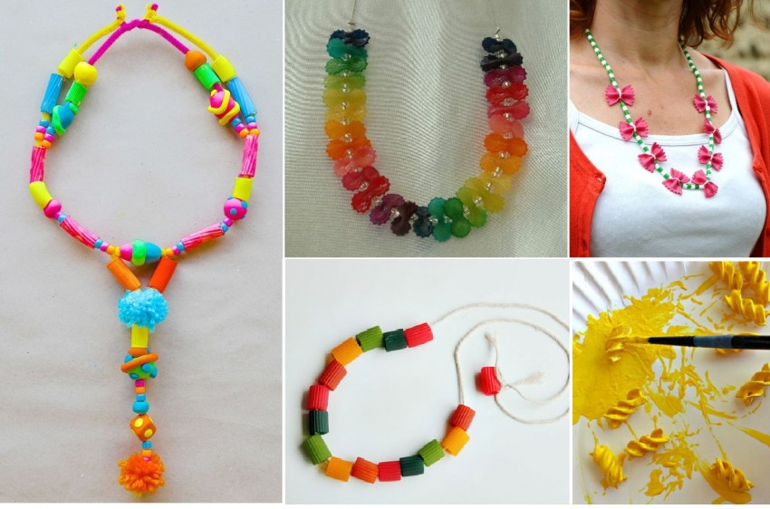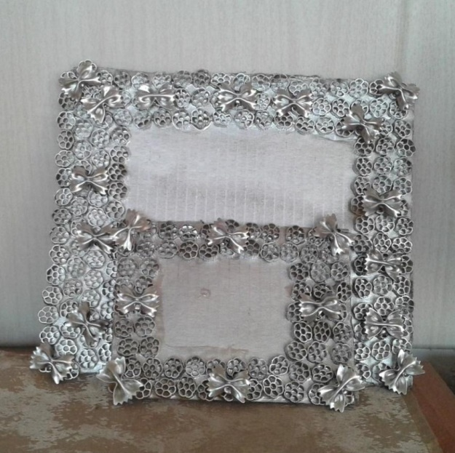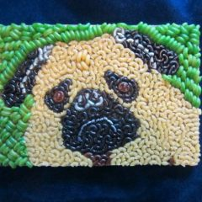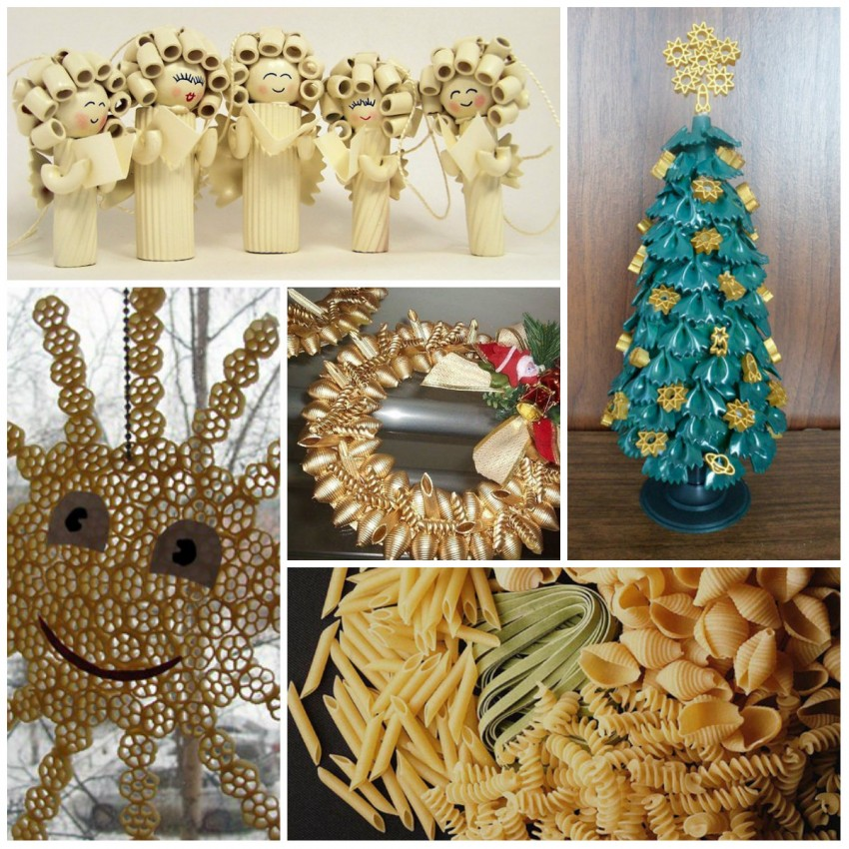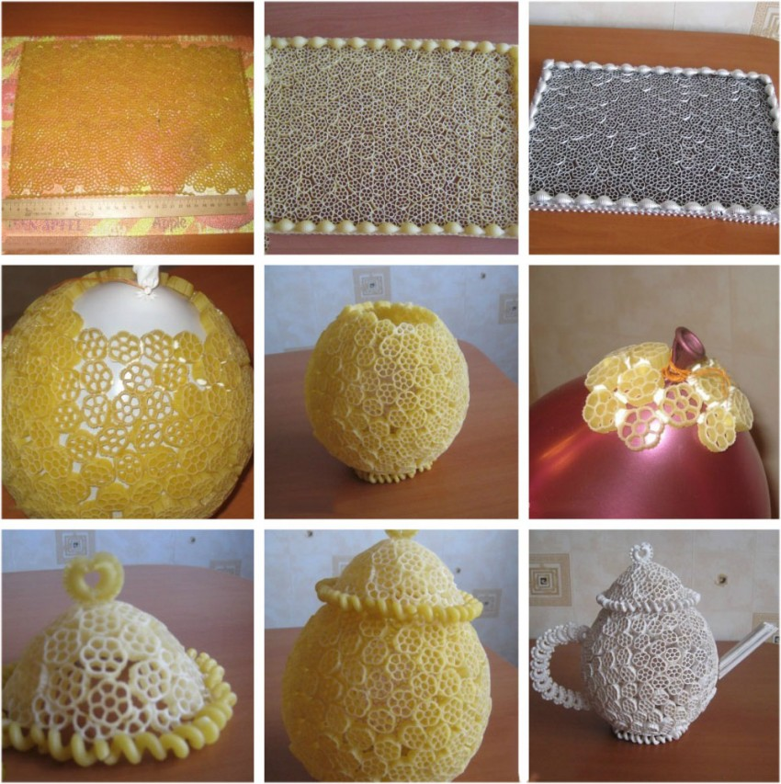

Посмотрев идеи поделок, подумайте, какое изделие бы вы хотели сделать! Это задание творческое. Включите фантазию.

Фотографии готовых работ присылайте на почту kormacheva.kristina@mail.ru Желаю удачи!